课程名称 程序设计基础（1） 学号 190704 学生姓名 教师
……………第一针…………装 订 线……………第二针…………
专业 | 计算机类 | 实验室名称 | □11-504 □11-500 | 实验时间 | 2019年 月 日
实验名称
算术运算符与表达式的使用
实验目的
掌握5种算术运算符的使用规则，及采用算术表达式正确表示数学模型。
能力要求
能够在给定的程序框架下正确使用算术运算符和算术表达式表示指定的数学模型。
实验题目
教材：谭浩强著. 《C程序设计（第五版）》. 北京：清华大学出版社，2017.
P82 6、7
流程图（绘制各题的流程图。）
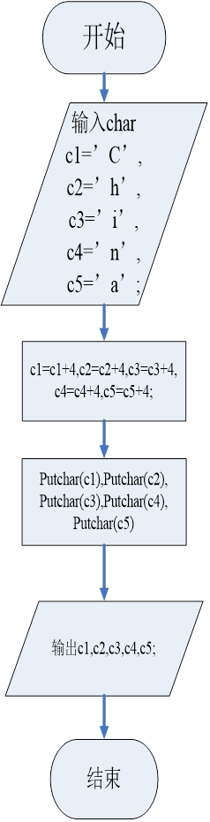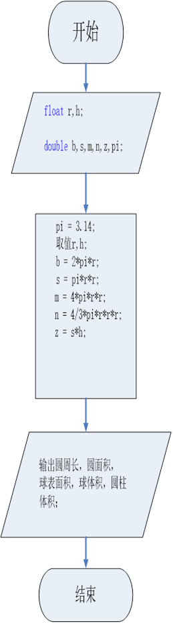
实验过程或源代码（给出各题的源程序。）
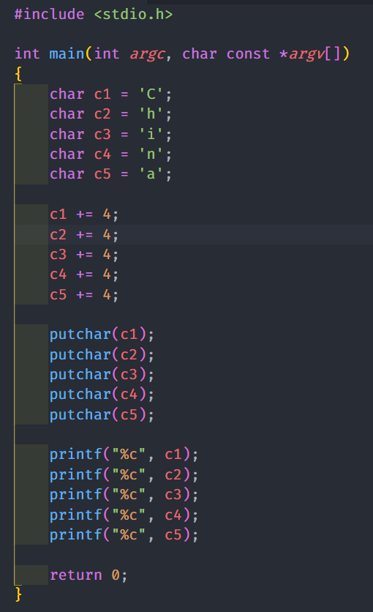
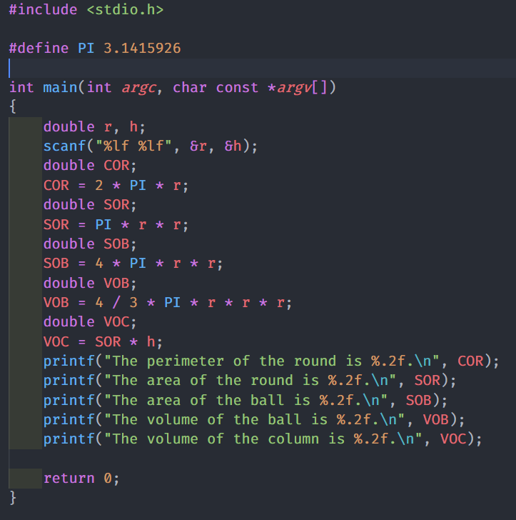
实验结果（给出各题的运行结果，包括输入数据和输出结果，可以采用截图图片形式。）
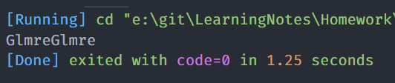
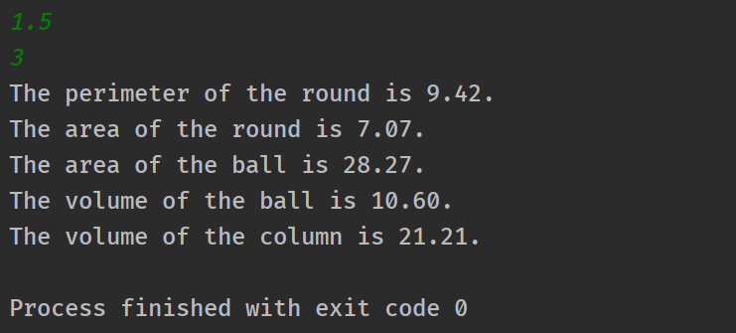
格式要求：各单元格空白行尽量少。

